项目名称 | 肇源县通威100MWp渔光一体光伏发电项目（标段一）
业主单位 | 肇源县通威新能源科技有限公司 | 天气/最低温度-最高温度（℃） |  |  |  |  |  |  |  | 日 期
业主单位 | 肇源县通威新能源科技有限公司 | 7.16 |  | 7.17 | 7.18 | 7.19 | 7.20 | 7.21 | 7.22 | 日 期
监理单位 | 常州正衡电力工程监理有限公司 | 晴22℃/30℃ | 晴22℃/31℃ |  | 晴22℃/32℃ | 晴23℃/31℃ | 晴24℃/32℃ | 多云23℃/31℃ | 晴  24℃/34℃ | 20210716-20210722
施工单位 | 江苏华源建设工程有限公司 | 管理人员 |  |  | 2 |  | 施工人员 |  |  | 29
一、本周主要工作汇报：
1、管桩到货： 本周混凝土管桩到货263根,累计到货364根，占比9.81%；到货总量2691根，累计到货占比13.52%。
2、鱼塘排水 1、2、4、6、7、8、9号方阵鱼塘排水
3、方管横担加工制作，管桩方管跳板制作，坝埂、区域内进场道路修路。
4、鱼塘船挖清淤，挖沥水沟。
5、消防及急救演练。
6、管桩打桩施工。管桩卸车。
- 质量、安全方面管控：
安全管控措施：
1、现场施工机械安全装置，手持电动工具等检查。
2、现场施工人员安全器具佩戴检查。
3、现场临时用电安全检查
质量管控措施：
1、管桩截桩质量检查。
2、管桩到货质量检验。
- 下周主要工作安排：
施工内容：
- 下周计划管桩打桩，增加一台打桩机及一台引孔机。
- 鱼塘排水，船挖进场挖沥水沟。
- 方管横担加工制作，管桩方管跳板制作。
材料到货情况：
1、下周管桩继续陆续供货每天60根左右。
四、整体进度情况
分项工程 | 单位 | 总工程量 | 本周完成量 | 累计完成量 | 累计完成比例 | 备注
一、场区工程
生活临建 | 项 | 1 | 0 |  | %
办公临建 | 项 | 1 |  |  | %
场地抽水及平整、施工道路 | 项 | 1 |  |  | %
预应力管桩 | 根 | 2691 | 43 | 43 | 1.59%
H型钢纵梁 | 根 | 1074 |  |  | %
拉杆安装（含锚桩端板焊接、拉杆安装） | 根 | 512 |  |  | %
1#组件索 | 根 | 248 |  |  | %
撑杆 | 组 | 2018 |  |  | %
组件 | 块 | 56504 |  |  | %
电缆架空敷设索 | 根 | 252 |  |  | %
H型钢联通矩管 | 根 | 约555 |  |  | %
铝合金盖板 | m | 10366 |  |  | %
组件连接插头 | 套 | 2018 |  |  | %
逆变器 | 台 | 138 |  |  | %
光伏电缆 | m | 127794 |  |  | %
低压电力电缆 | m | 35284 |  |  | %
电缆终端头 | 个 | 276 |  |  | %
铜铝过渡端子 | 个 | 828 |  |  | %
铝合金式桥架 | m | 255 |  |  | %
铝合金式桥架 | m | 525 |  |  | %
电缆固定夹 | 套 | 2933 |  |  | %
桥架支撑 | 套 | 130 |  |  | %
电缆保护管 | m | 276 |  |  | %
电力排管 | m | 90 |  |  | %
防火涂料 | kg | 120 |  |  | %
防火有机堵料 | kg | 500 |  |  | %
防火隔板 | m2 | 1 |  |  | %
防火包无机堵料 | m3 | 12.5 |  |  | %
垂直接地体 | 根 | 28 |  |  | %
水平接地线 | m | 780 |  |  | %
垂直引下线 | m | 168 |  |  | %
接地电线 | m | 207 |  |  | %
桥架接地线 | m | 39 |  |  | %

五、现场施工设备、人员统计
支架组件安装人员 0 个班组共计 0 人
桩基施工人员共计 10人
鱼塘排水施工人员共计 10 人
电气施工人员共计 3 人
横担方管加工人员共计8人
600型打桩机1台、360型引孔机1台、300型船挖1台、抽水泵12台、210挖机1台、225挖机1台、铲车1台。
大型拖拉机1台
小型拖拉机1台
25T吊车 1台
六、目标值未达成分析
七、现场需要协调事宜
- 蟹塘排水。

八、强条执行情况汇总
土建
检查项目 | 执行情况
单位工程名称 | 应执行 | 已执行 | 记录份数
电气
检查项目 | 执行情况
单位工程名称 | 应执行 | 已执行 |  | 记录份数

现场影像资料
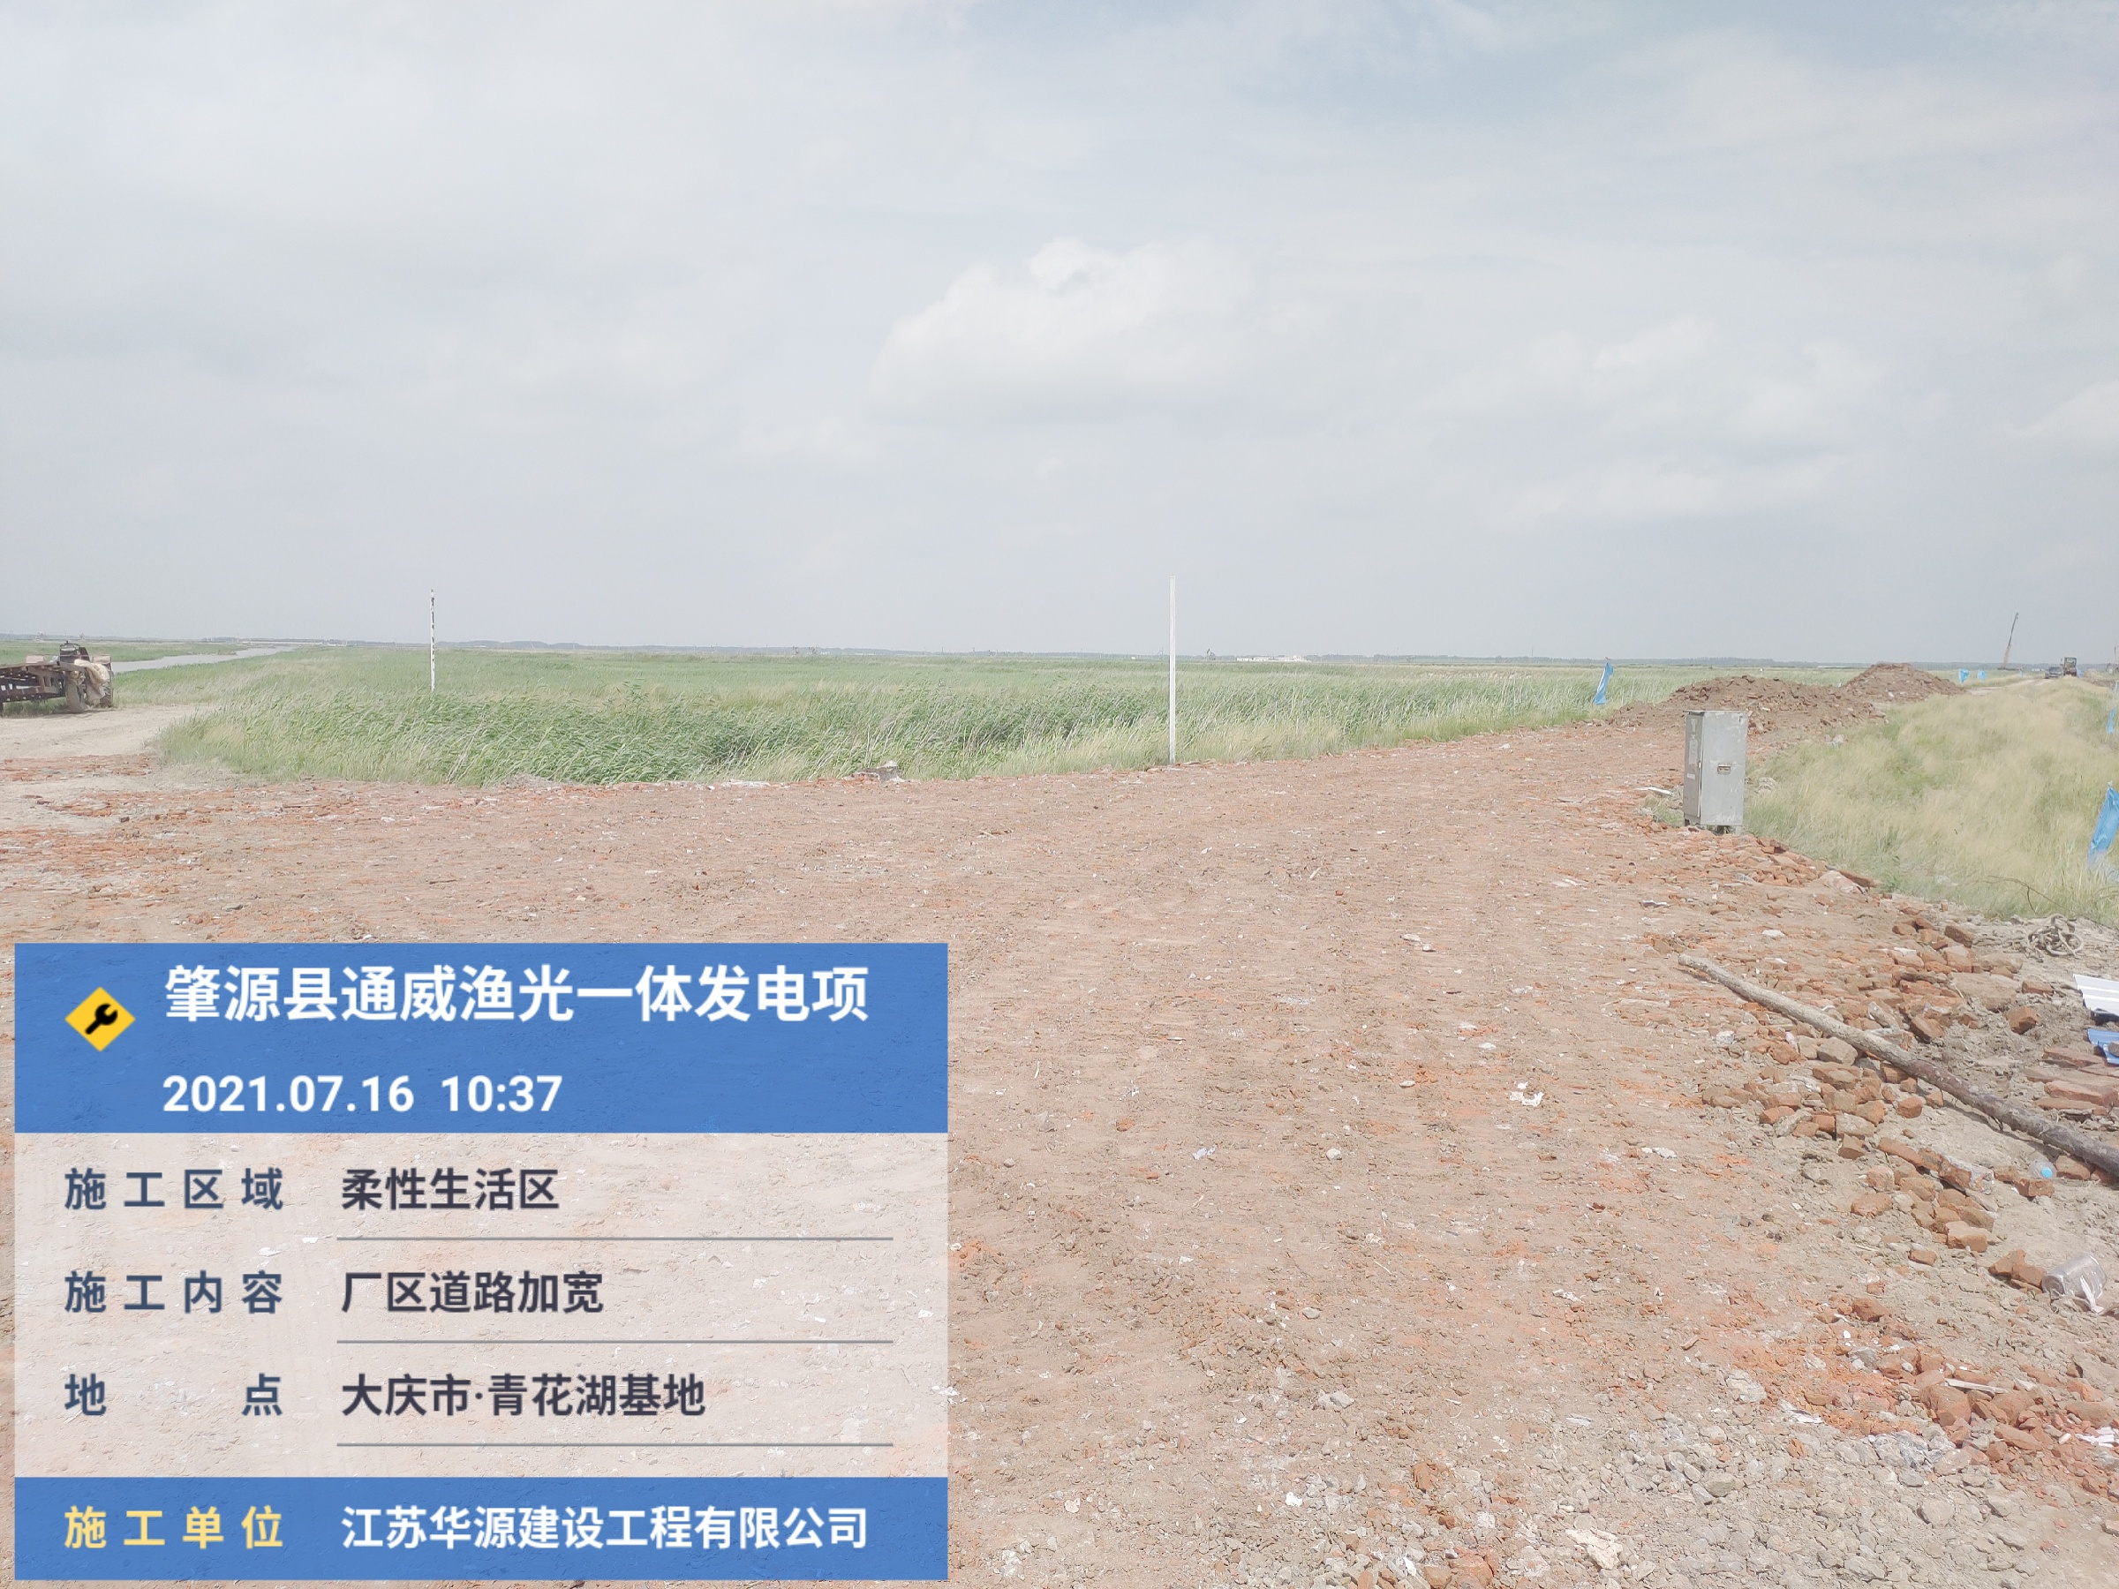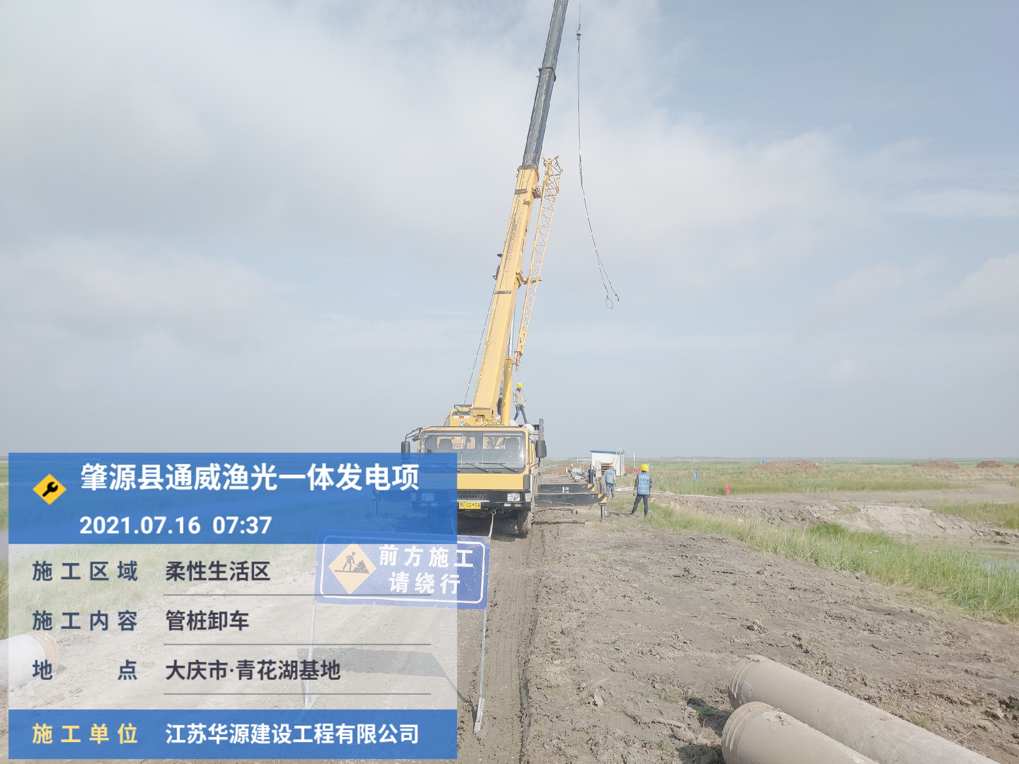
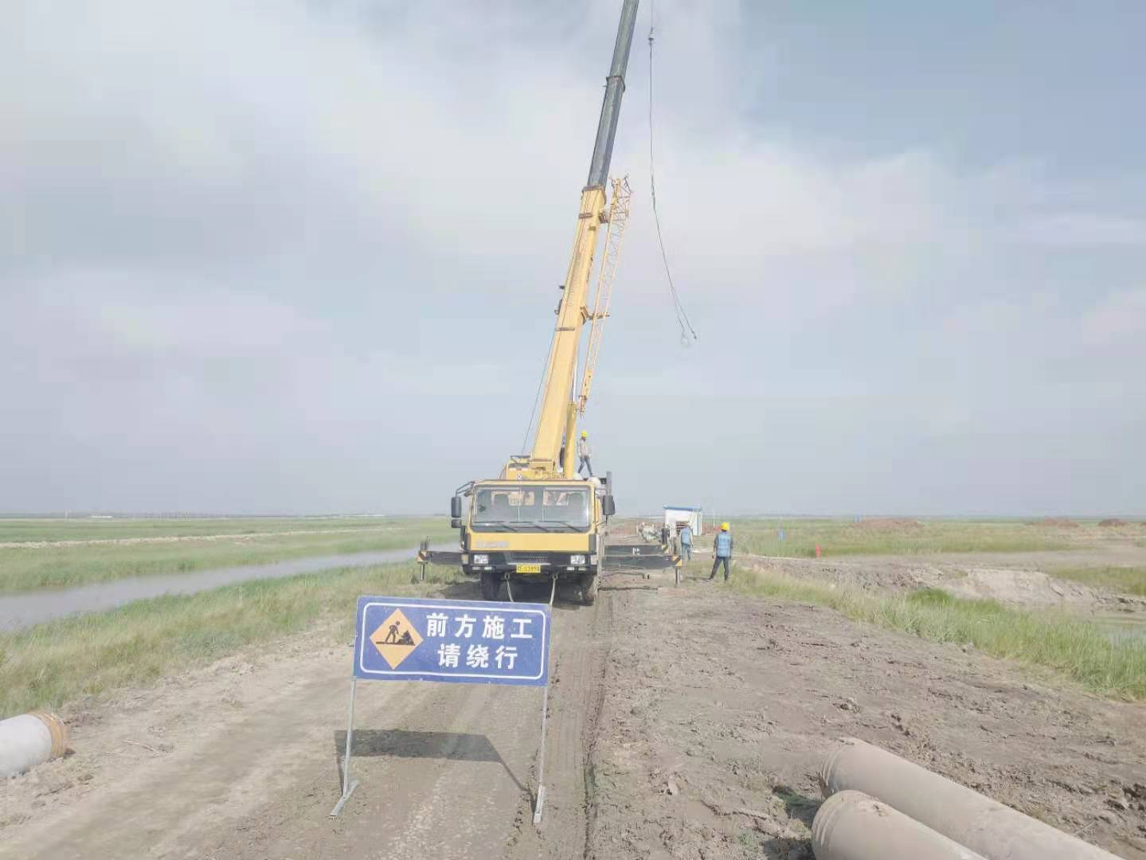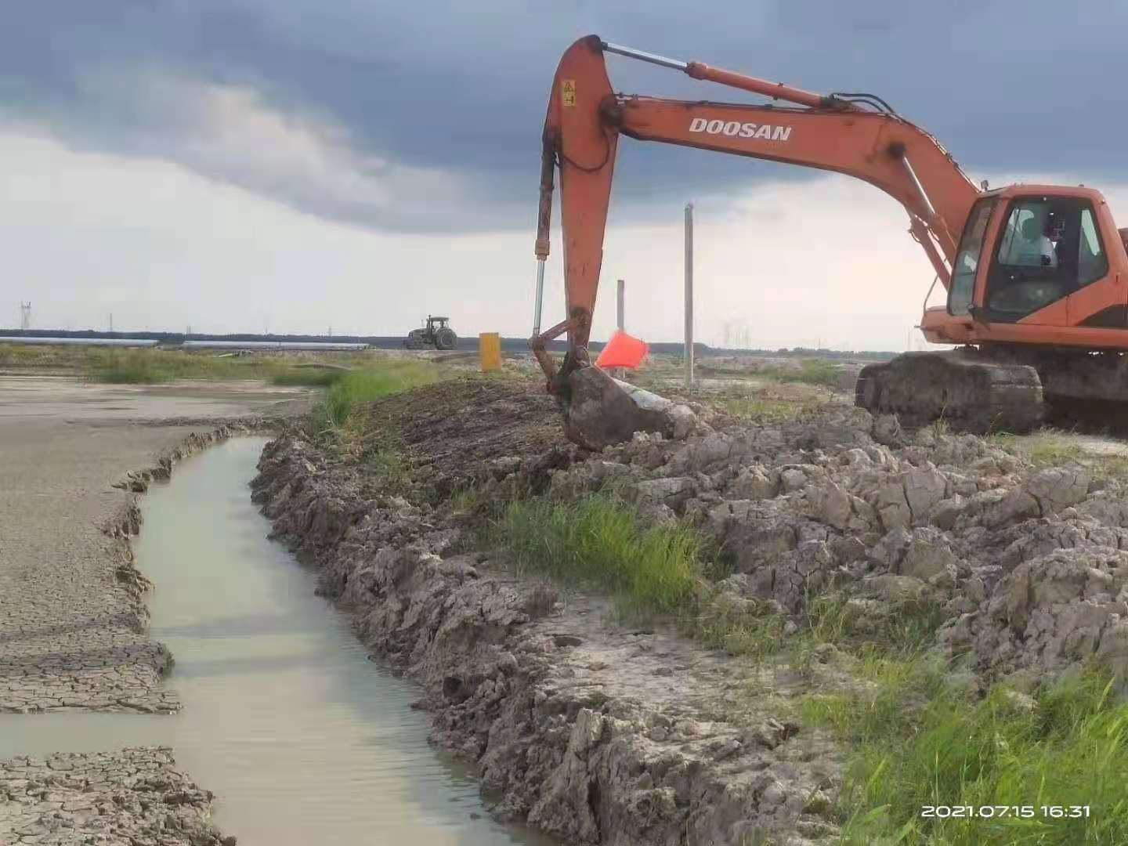
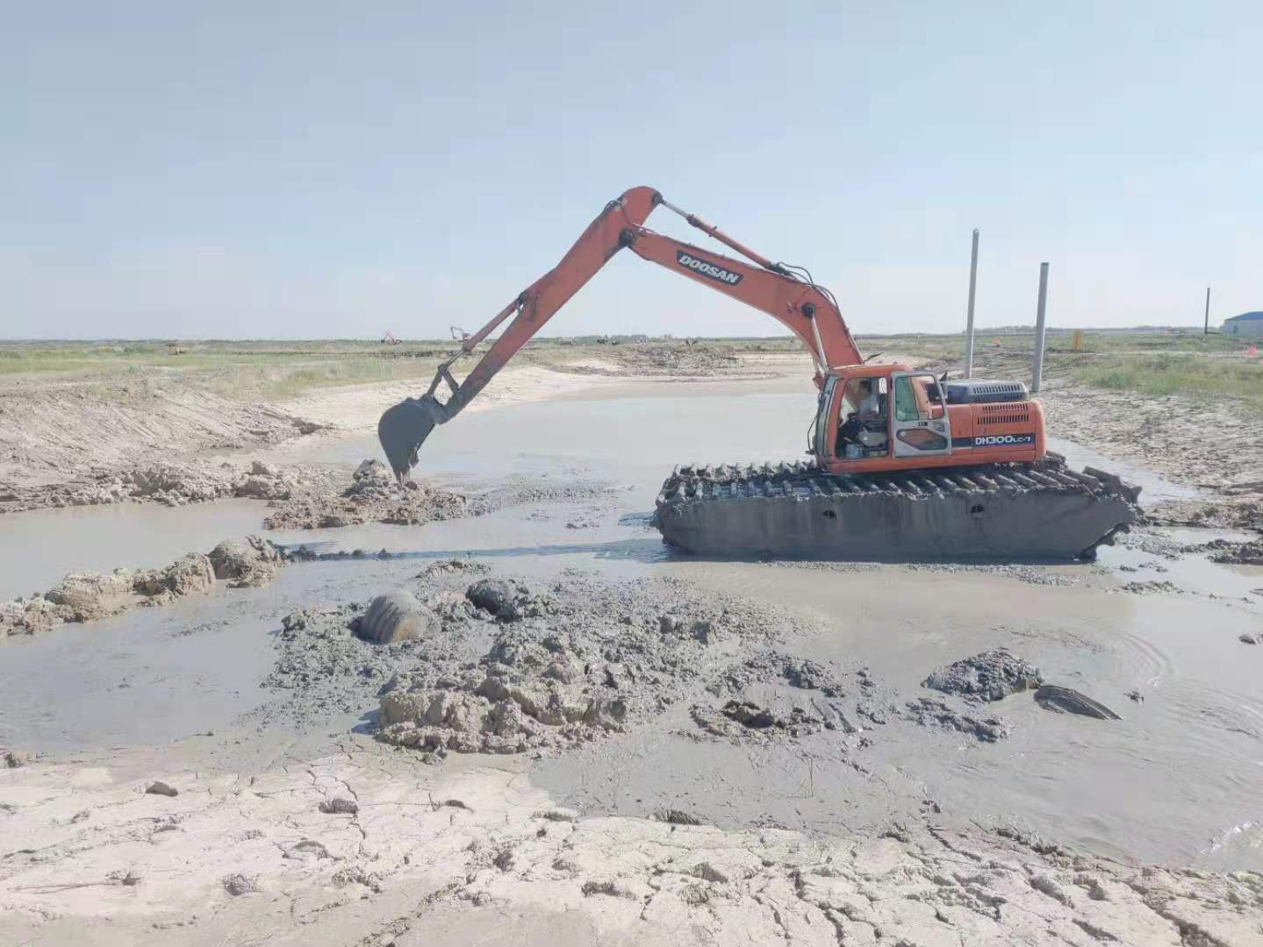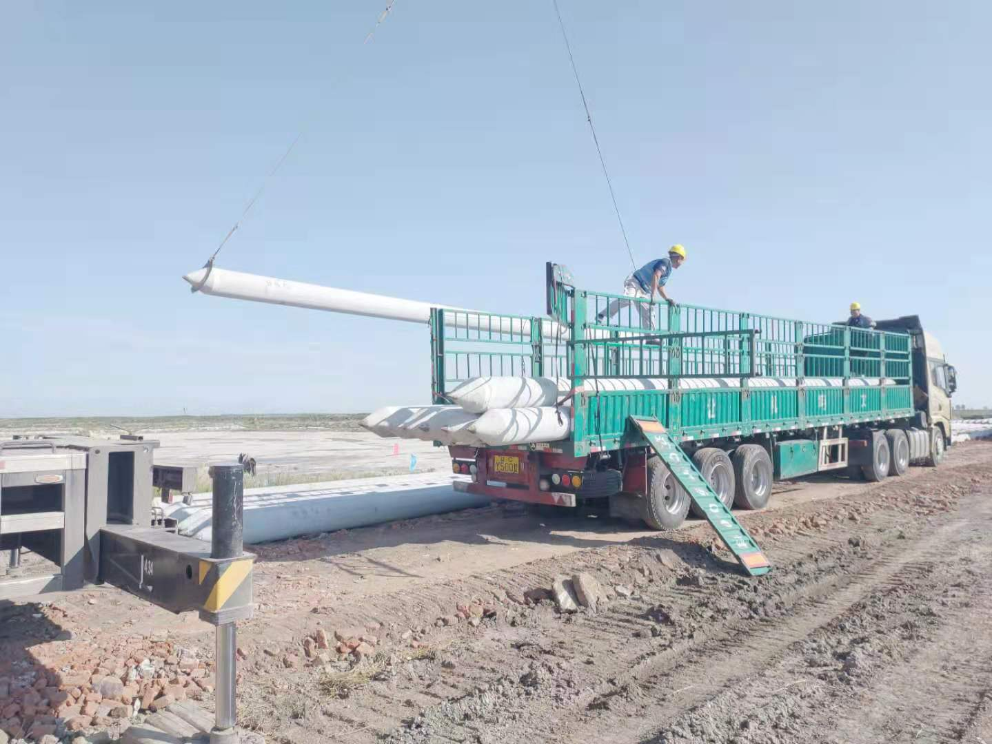

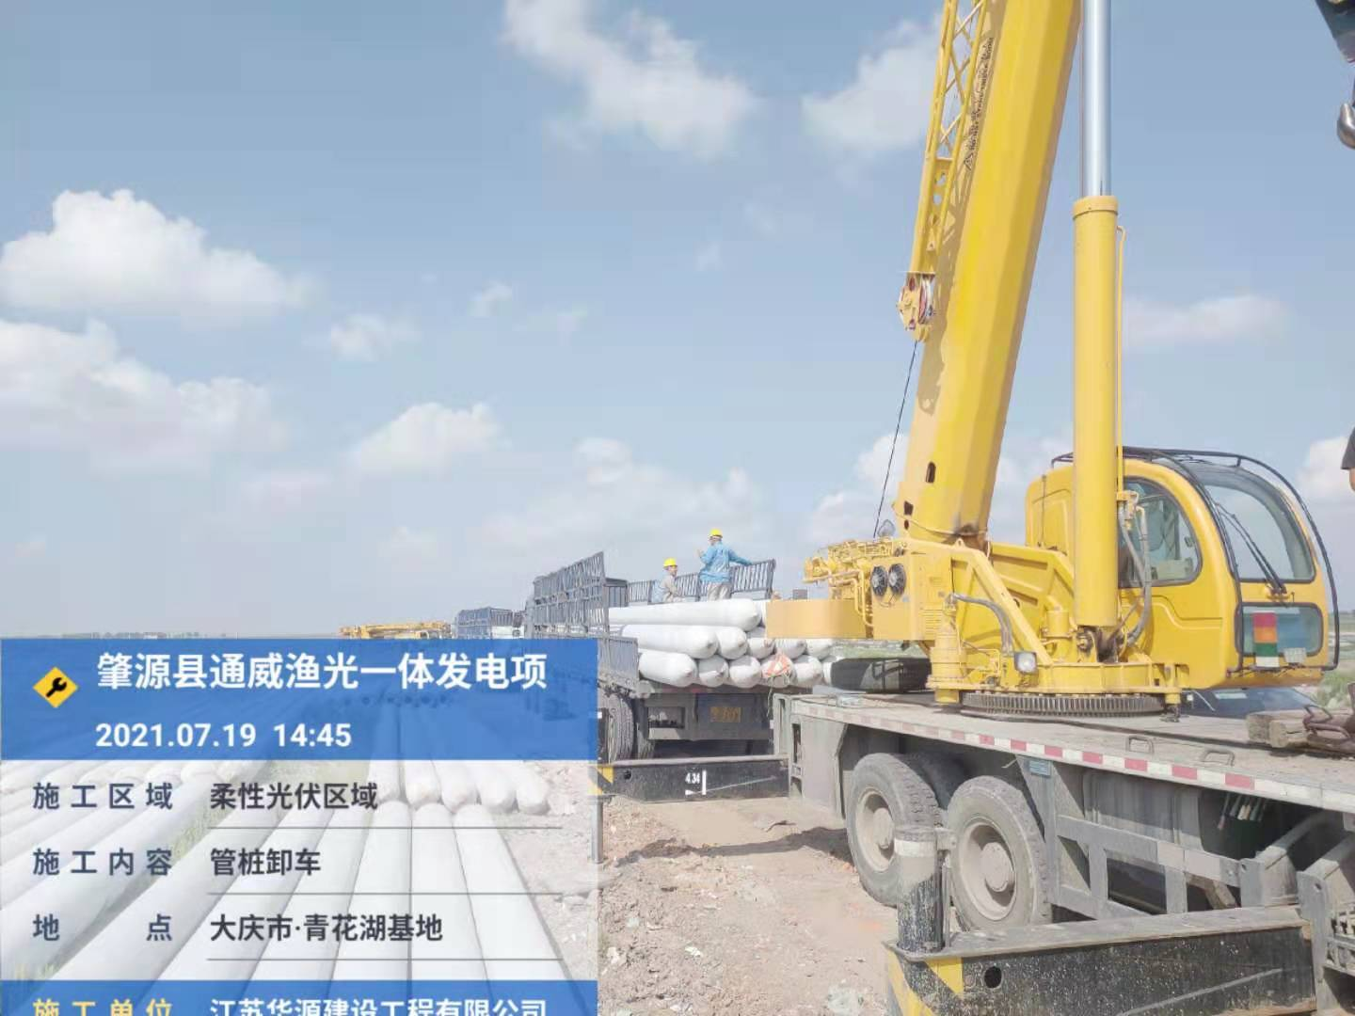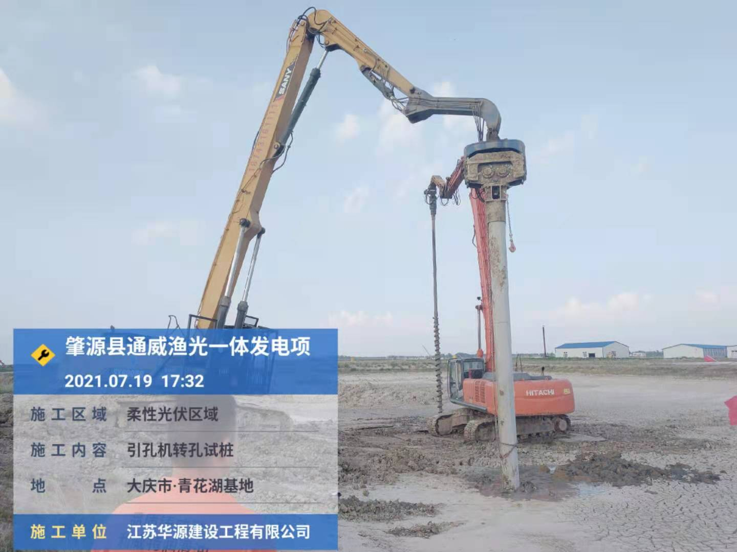
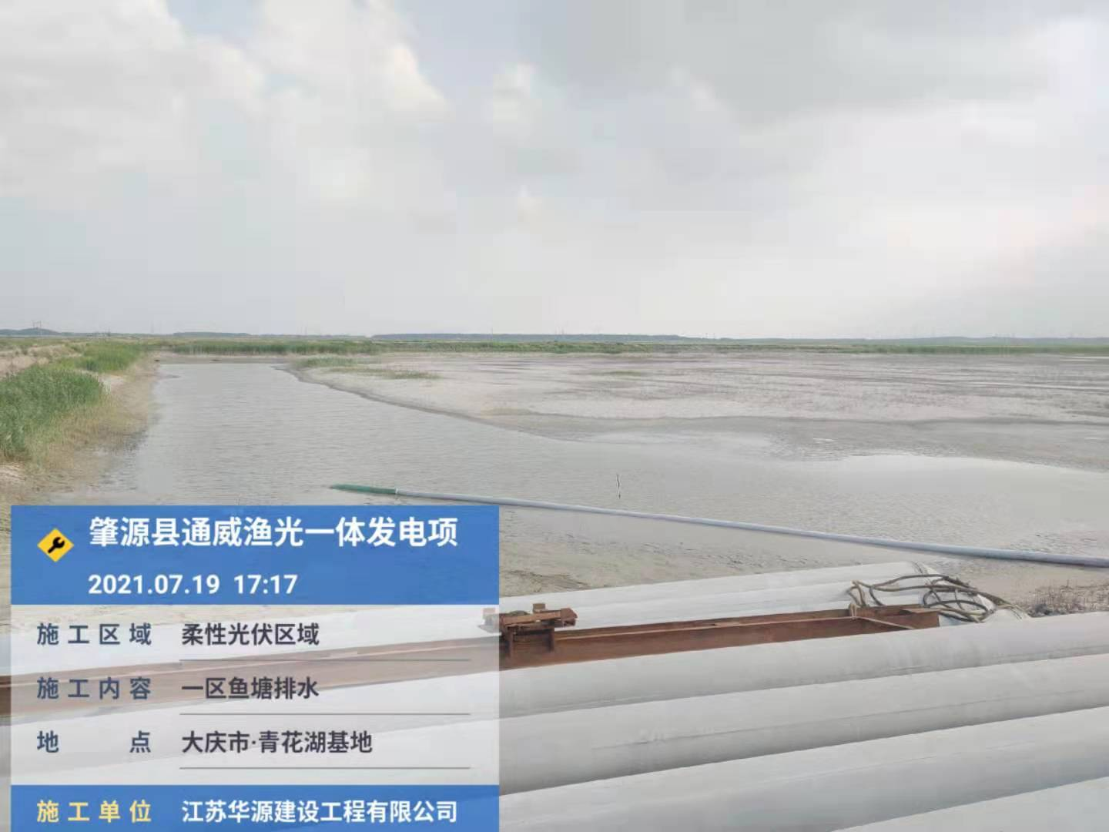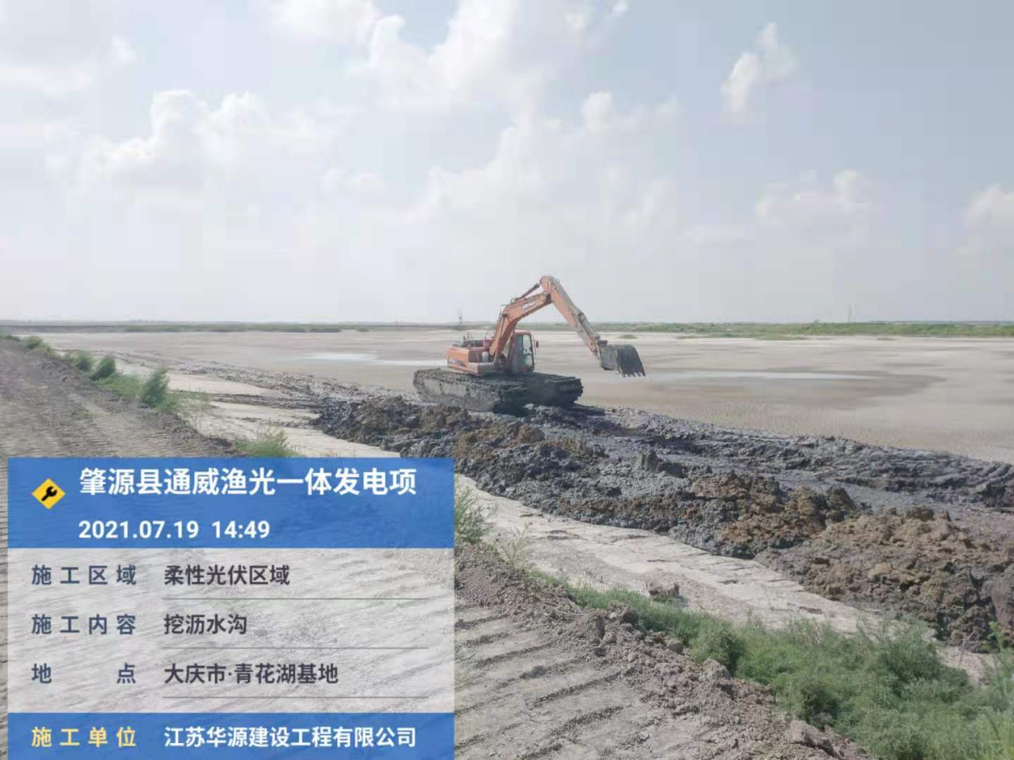
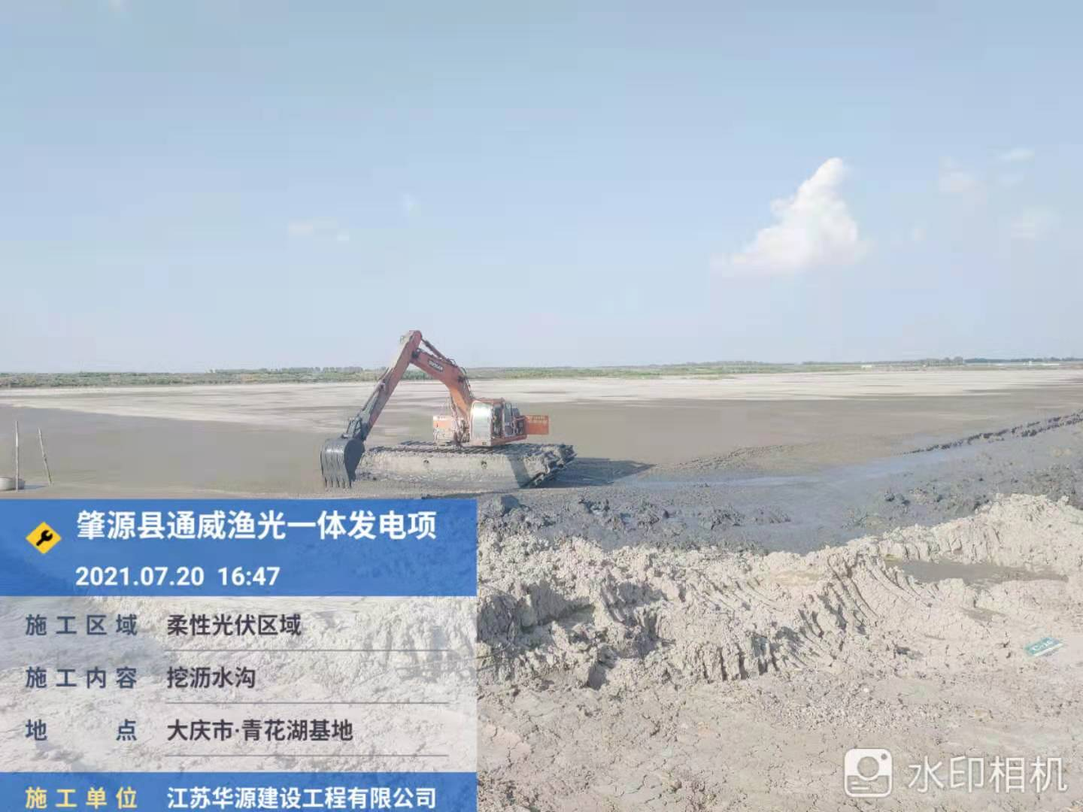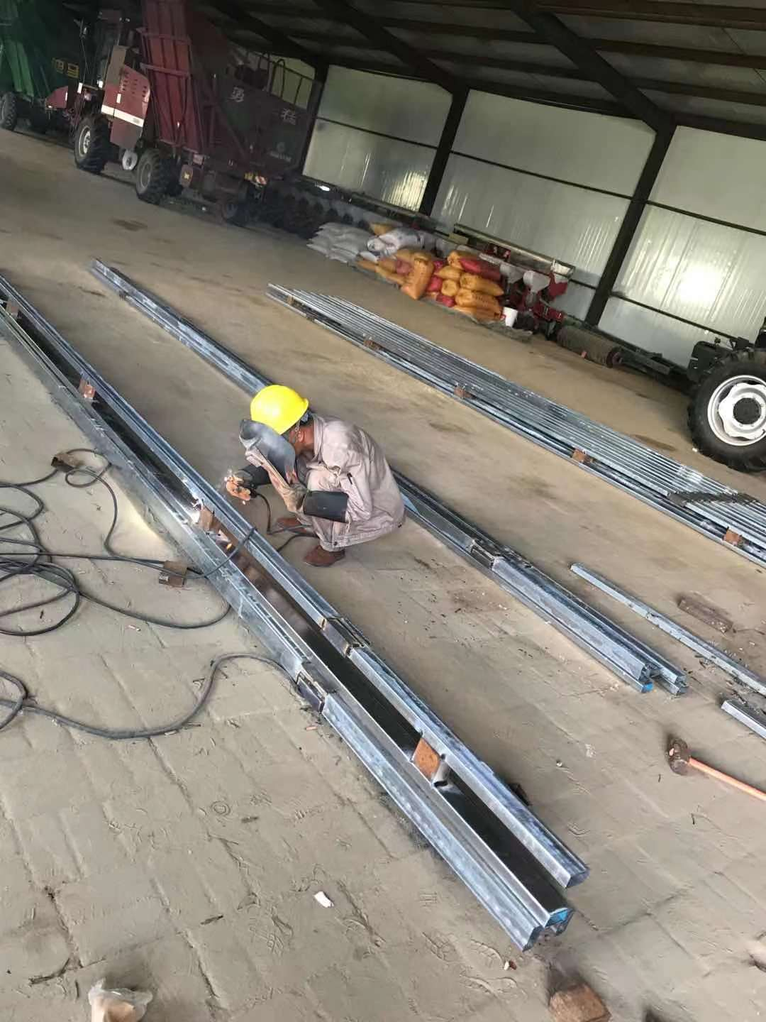

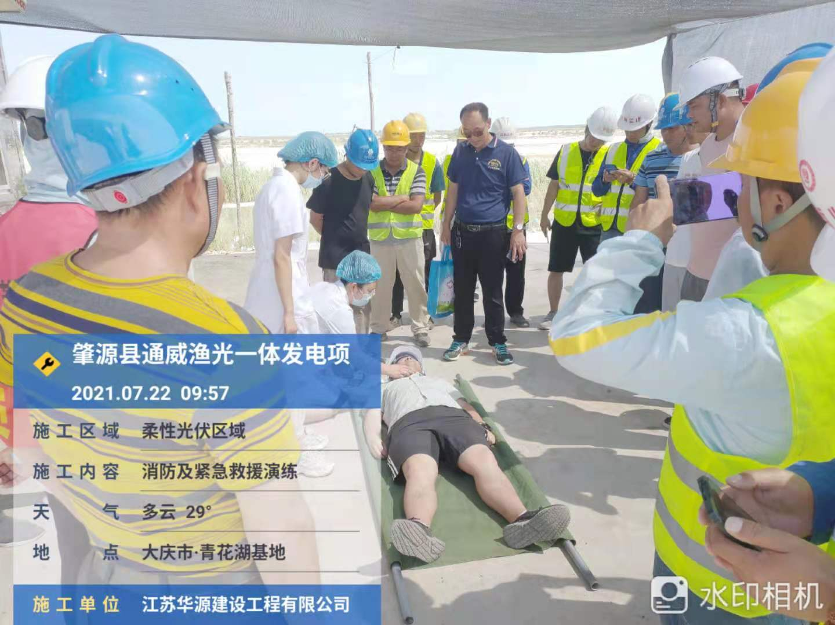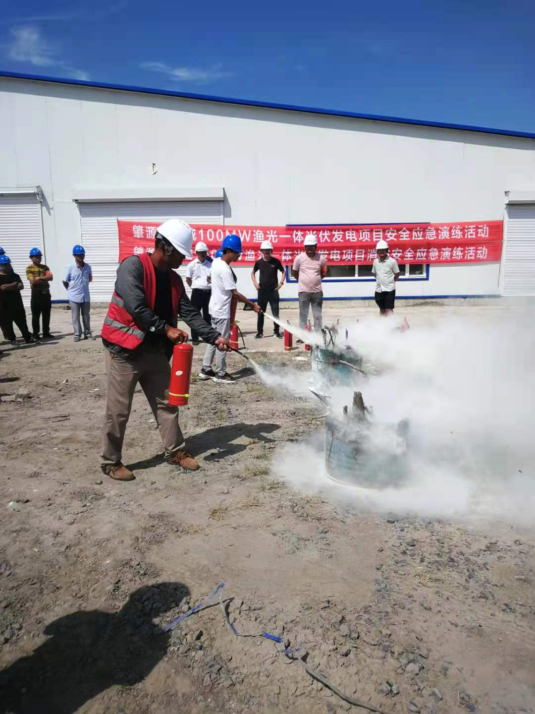
下周施工计划安排（7.16-7.22）
序号 | 工程项目 | 7.23 | 7.24 | 7.25 | 7.26 | 7.27 | 7.28 | 7.29 | 本周工程总量 | 本周工程总量占比 | 累计工程量 | 累计占比 | 总工程量 | 备注
1 | 桩基施工计划 |  |  |  |  |  |  |  |  |  |  | % | 2691
2 | 现场管桩  进场计划 |  |  |  |  |  |  |  |  |  |  | % | 2691
3 | 钢梁及附件  安装计划 |  |  |  |  |  |  |  |  |  |  | % | 1074
4 | 悬索及附件  安装计划 |  |  |  |  |  |  |  |  |  |  | % | 2266
5 | 撑杆及附件  安装计划 |  |  |  |  |  |  |  |  |  |  | % | 2018套
6
7
8

